**ЗАЯВЛЕНИЕ** Директору государственного

**12.06.2025г.**  учреждения образования

«Средняя школа № 21 г. Могилёва»

Пятаковой Ю.В.

**Мироновой Майи Игоревны**

(Ф. И. О. законного представителя)

зарегистрированного(ой) по адресу:

**пр. Мира, д.12, кв.170**

телефон дом: **73-78-20**

мобильный: **+375 33-213-67-09**

Прошу зачислить моего ребёнка **Миронова Петра Денисовича**

(Фамилия, собственное имя, отчество)

**27.10.2018**  года рождения,

(дата рождения)

проживающего по адресу: **пр. Мира, д.12, кв.170 ­­­­**

________________________________________________________________________

в **1** класс с белорусским (русским) языком обучения.

С Уставом государственного учреждения образования «Средняя школа № 21 г. Могилёва» ознакомлен(а).

Обязуюсь обеспечивать условия для получения образования и развития моего ребёнка, уважать честь и достоинство других участников образовательного процесса, выполнять требования учредительных документов, правил внутреннего распорядка для обучающихся, а также выполнять иные обязанности, установленные актами законодательства в сфере образования, локальными нормативными правовыми актами учреждения образования.

К заявлению прилагаю:

(нужное подчеркнуть)

* медицинскую справку о состоянии здоровья;
* заключение государственного центра коррекционно-развивающего обучения и реабилитации.

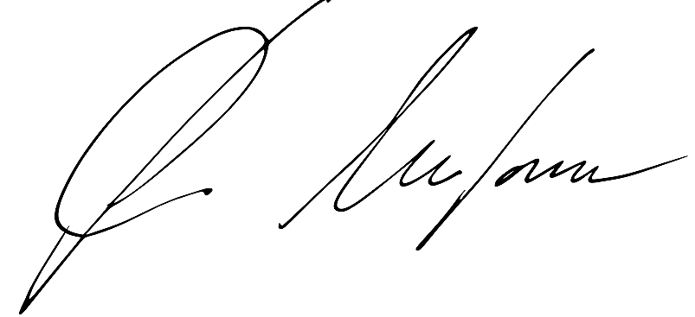**/М.И.** **Миронова**

(подпись) (расшифровка)

Я,  **Миронова Майя Игоревна**

(Ф.И.О законного представителя)

не возражаю (возражаю) против работы школьного педагога-психолога и педагога социального с моим ребёнком, фронтального логопедического обследования учителем-дефектологом.

**………………………………………………………………………………………………….**

**Ф.И.О. ребёнка: Миронов Пётр Денисович**

**Откуда прибыл** *(детский сад, детский центр развития ребёнка):* **ДЦРР/ № 1**

**Адрес регистрации ребёнка: г. Кричев, ул Комсомольская, 9-1** ____________________________________________________________________________

**Учреждение образования по месту регистрации ребёнка: ГУО «Средняя школа №8 г. Кричева»**

**Наличие льготы у ребёнка** *(нужное подчеркнуть)*:нет, многодетная семья, ребёнок-инвалид

**Отметка о посещении дефектолога, логопеда** в дошкольном учреждении, поликлинике, в частном порядке, не посещал*(нужное подчеркнуть)*

**Указать, какой иностранный язык желали бы изучать:**

**с 3-го класса:** *(подчеркнуть)*немецкий, английский;

**с 1-го класса:** *(подчеркнуть)*немецкий

**СВЕДЕНИЯ О РОДИТЕЛЯХ ДЛЯ СОЦИАЛЬНОГО ПАСПОРТА:**

**Отец:** (Ф. И. О., место работы, должность, телефон)______________________________

____________________________________________________________________________________________________________________________________________________

Образование:_______________________________________________________________

**Мать:** (Ф. И. О., место работы, должность, телефон)_____________________________

____________________________________________________________________________________________________________________________________________________

Образование:_______________________________________________________________

**Статус семьи** *(подчеркнуть)***:** многодетная, неполная, полная, малообеспеченная *(пакет документов приложить)*, опекунская, приёмная

количество детей в семье - **3**